

「114年度社會責任實踐計畫」活動記錄表
USR子計畫 | □子計畫1：創生共學 □子計畫4：創新休閒  □ 子計畫2：精品茶葉 □ 子計畫5：ESG碳中和  子計畫3：食農教育 □校務Hub：
子計畫主持人 | 張瀚中老師 | 工讀生 | 胡竣傑
活動名稱：14067 產品碳足跡內部查證會議
日期/時間：114年3月4日 |  | 地點： 定一樓餐飲系會議室
主講者/與會人：林文燦副校長等9員
執行成效 | 量化指標：  - 校內參與：教師：4 人、學生：0 人、專任助理：4 人  跨校參與：教師：1 人、學生：0 人、專任助理：0 人  場域參與：場域夥伴人數：0  其他參與：中央政府人數：0 人、地方政府人數：0 人、NGO/NPO：0 人  - 滿意度調查  發放問卷數： 份、有效問卷數： 份  質化指標：
活動紀要 | 活動流程：  由林副校長帶領同仁實施「14067碳足跡內部查證」，依餐飲系「碳足跡報告書-柿子牛軋糖」，按「產品規格」、「製造流程」、「項目清單」、「系統邊界」、「碳足跡計算方式」、「評估結果分析」、「敏感度分析」等步驟逐步檢討，並據以修正第二版「碳足跡報告書-柿子牛軋糖」，以供第三方查證。
檢討與建議
附件：1. 每次活動之簽到單(掃描檔)；2. 每次活動之照片2~6張，並請加註說明

活動剪影
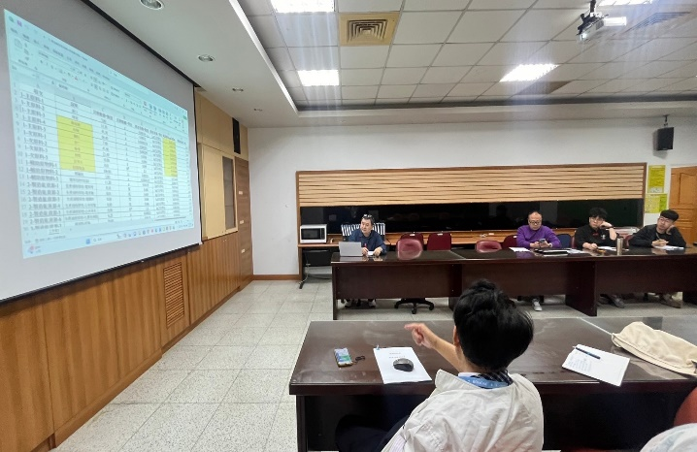 |  | 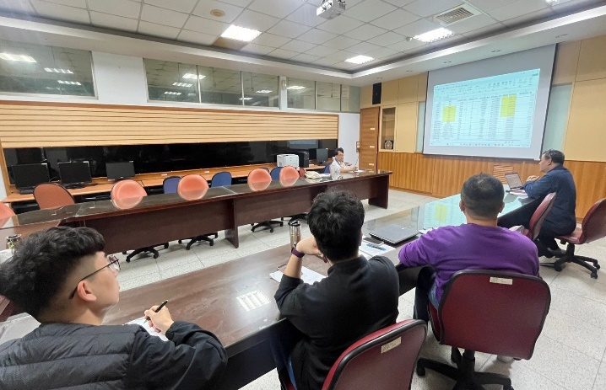
說明：流程說明及檢討 |  | 說明：流程說明及檢討
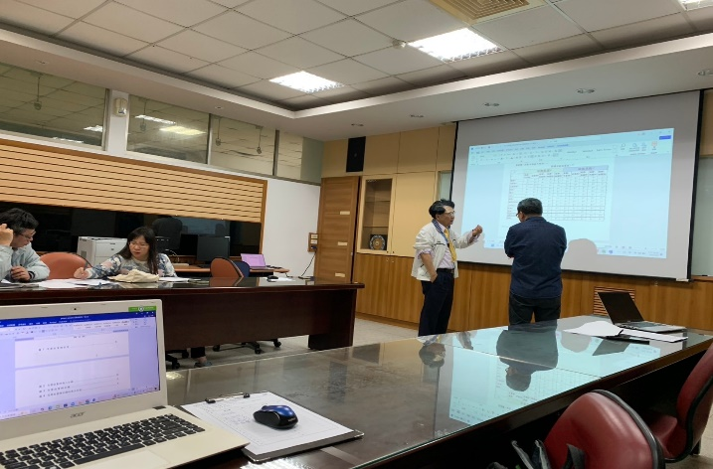 |  | 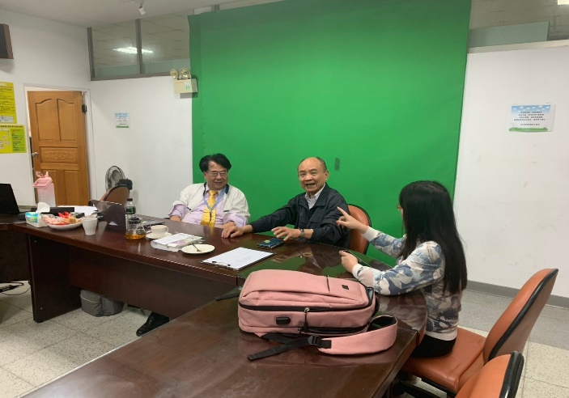
說明：數據分析及研討 |  | 說明：數據分析及研討
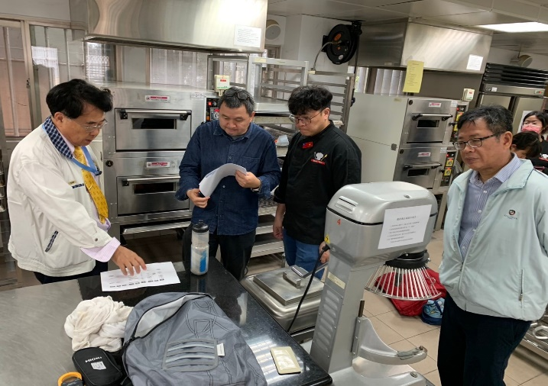 |  | 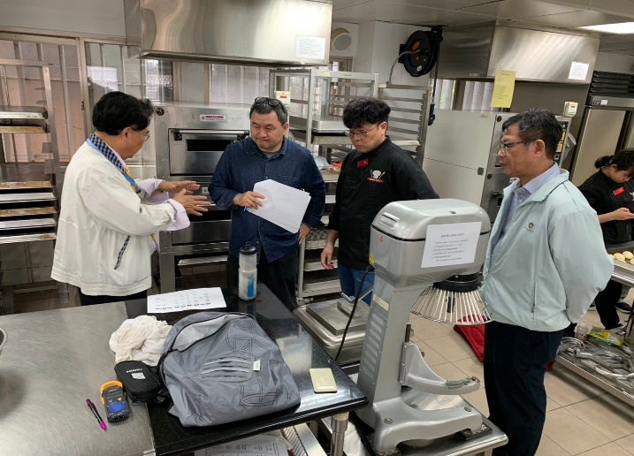
說明：現地製程說明及研討 |  | 說明：現地製程說明及研討
相關附件 | □議程 □簽到單 □宣傳海報 □簡報 □其他___________ (請勾選可提供之附件)
注意事項：
1.請於活動辦理後將此「活動記錄表」連同經費核銷單據送交USR大學社會責任辧公室，並傳至綜一館11室USR中心，檔名為「XXX活動紀錄表【子計畫X】日期活動名稱」。
2.相片或相關附件，檔名為「XXX成果附件【子計畫X】日期活動名稱。
簽到表(掃描檔)


